Centro Paula Souza
ETECAMP – Escola Tecnica Estadual de Campo Limpo Paulista
Ensino Médio com Habilitação de Técnico em Informática para Internet

AUTOMAÇÃO RESIDENCIAL DE BAIXO CUSTO:
Como montar uma automação residencial “caseira” e segura

Vinicius Kum

Resumo
Este artigo tem o objetivo de mostrar como podemos desenvolver uma automação residencial de forma “caseira” com um baixo custo, como uma alternativa aos serviços de automação “pré-prontos”, como a Alexa ou o Google Echo Doot, que nós dias atuais, tem um valor elevado e ainda possuem certa dificuldade para serem instalados e programados, além de que, por serem amplamente utilizados pela população mundial, a segurança dos mesmos estão sendo exploradas a todo momento para encontrar falhas que possam vir a causar danos aos utilizadores, trazendo mais um ponto que devemos focar em nosso artigo, a “”cyber segurança” dos serviços de automação “pré-prontos e caseiros”.
O artigo foi feito de maneira congruente com o que foi ensinado durante as aulas da minha instituição e de outras áreas em que já havia conhecimento para beneficio do artigo, espera-se ao final deste artigo, ter uma automação residencial de baixo custo funcionado de maneira integral e que possa ser analisado outros possíveis defeitos, para futuros trabalhos.

Palavras-chave:
Automação Residencial, Cyber Segurança, ESP-32, Eletrônica e Programação.

Abstract
This article aims to show how we can develop “homemade” home automation at a low cost, as an alternative to “pre-made” automation services, such as Alexa or Google Echo Doot, which nowadays, have a high value and still have some difficulty to be installed and programmed, in addition to the fact that, because they are widely used by the world's population, their security is being explored at all times to find failures that may cause damage to users, bringing one more point that we should focus on in our article, the “”cyber security” of “pre-made and homemade” automation services.
The article was made congruently with what was taught during classes at my institution and other areas in which there was already knowledge for the benefit of the article, it is expected at the end of this article, to have a low-cost home automation functioning in a and that other possible defects can be analyzed for future works.
Keywords:
Home Automation, Cyber ​​Security, ESP-32, Electronics and Programming.

Introdução
Nós dias atuais, as automações residenciais “pré-prontas” têm um valor muito elevado, além de todo o gasto com outros materiais e também com a mão de obra para instalação da mesma, infelizmente nem todas as famílias conseguem ter uma Alexa ou um Google Echo Doot, porém, através desse artigo, será estudado a melhor forma de desenvolver uma solução “caseira”, de baixo custo e com eficiência aliada a segurança.
Através de breves pesquisas, descobre-se que nas lojas digitais de produtos chineses, há muitas opções de placas micro controladoras de baixo custo, o que pode vir a ser o “cérebro” de nosso sistema e também muitas opções de peças eletrônicas para completar o sistema, como exemplo, podemos usar os reles, que ao invés de serem comprados e instalados individualmente, o que traz uma grande dificuldade, podem ser comprados em packs de até 8 reles que tem conexões simples e uma placa bem elaborada para proteger o sistema e facilitar sua instalação.
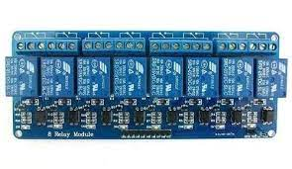
Mundo Eletrônica, “Arduino Placa com 8 Reles”, 2023

Para realização deste artigo, será utilizado diversas linguagens de programação, dentre elas temos o HTML, CSS, JAVASCRIPT, PHP, C++, PYTHON e SQL, além da utilização de diversos frameworks, como o BOOTSTRAP e MYSQL e da utilização de aplicativos para facilitar a integração do sistema como diversos tipos de plataformas, como o MIT – app inventor do google, XAMMP, MySQL WorkBench, Visual Studio Code, Canva e Easy EDA e também componentes elétrico e eletrônicos que serão melhor exemplificados e listados abaixo.
Durante o projeto, serão feitas diversas observações, para que as mesmas possam ser corrigidas em futuros artigos ou ate mesmo implementadas no final do presente artigo.
1.0 – Objetivos Gerais.

Espera-se deste artigo o desenvolvimento de um sistema simples para que pessoas leigas possam aplicar em casa, podendo ate mesmo ser patenteado como uma caixa de automação de baixo custo, que atende a toda e qualquer necessidade de automação com alguns tipos de modificações na qualidade das peças e quantidade das mesmas.

2.0 – Objetivos Específicos.

Também é esperado que ao final deste artigo tenhamos uma alternativa simples ou ate mesmo mais elaborada para os dois problemas identificados do artigo, sendo o 1º, a falta de internet local e o 2º a segurança digital.

3.0 – Metodologia

O artigo será feito em etapas bem definidas para que seja mais simples a construção e solução de problemas do mesmo, sendo a etapa de pesquisa, onde serão feito pesquisas de campo, referencias, estudos e outros relacionados a área acadêmica e financeira, a etapa de “base”, onde será desenvolvido o protótipo da pesquisa, usando pequenos equipamentos, com baixas voltagens e baixo valor financeiro e a etapa de correção, onde será corrigido tudo o que necessário para que o sistema comece a suportar os grandes equipamentos e também corrigido os dois problemas identificados.

Desenvolvimento

4.0 – Pesquisa de campo: qual sua opinião quando o tema é automação residencial e até mesmo programação?

Como visto acima, foi feito uma analise para saber o valor final dos componentes utilizados, e de mesma maneira, iremos agora mostrar uma pesquisa de campo, do tema “Automação Residencial e Inteligência Artificial”, feita dentro de nossa cidade/escola, para saber como a população conhece o tema, como reage aos valores, como classifica a dificuldade de montar a automação de próprias mãos e quais linguagens de programação temos maior numero de programadores e usuários para assim formular uma base de como deve ser feito o artigo e com quais meios iremos fazer.

Link para a pesquisa: https://forms.gle/UQgHRr8VsrudSY8Y8

Arquivo Excel da pesquisa: Artigo Cientifico - Automação Residencial (respostas).xlsx

A nossa pesquisa como já citado acima foi feito dentro do ambiente escolar e também dentro de nossa cidade, a mesma gerou um resultado de 69 respostas, que logo abaixo serão analisadas para uma melhor decisão do que faremos dentro de nosso artigo.
Na pesquisa foi solicitado nome e email para que ocorra maior fidelidade das respostas e anule a opção de fraude nas resposta, porém, dados pessoais, como nome e Email, não serão de forma nenhuma, divulgados, para garantir a privacidade de todos.

4.1 – Pesquisa: Dados Demográficos dos ambientes pesquisados.

A pesquisa foi dentre as cidades de Campo Limpo Paulista, Várzea Paulista, Jundiaí e Louveira, e dentro da Escola técnica Estadual de Campo Limpo Paulista sendo pouco difundida ate onde se permite saber, a maioria dos que tiveram acesso, cerca de 56,5% tem uma idade menor que 18 anos, cerca de 42% esta entre os 18 e 50 anos e cerca de 1% tem mais de 50 anos.
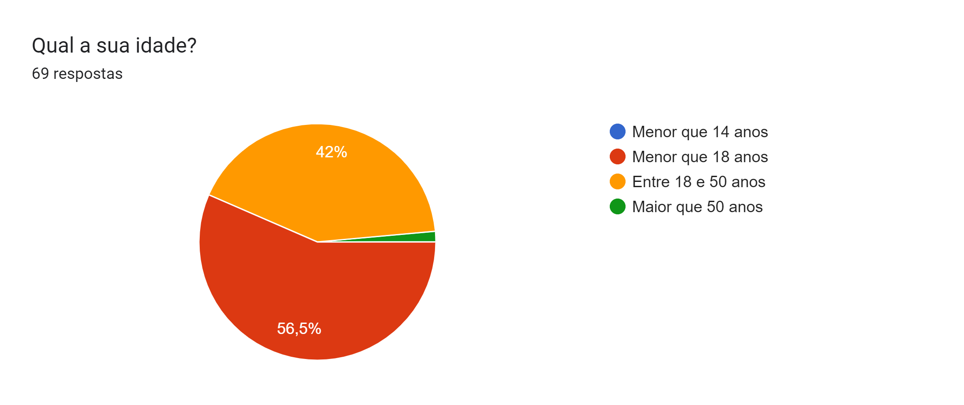
Google Forms, “Qual sua idade?”, 2023.
Através desta informação é interessante saber que tenho a opinião de diversas faixas etárias, com diversos conhecimentos aplicados ou não, tendo uma pesquisa solida, mesmo com poucas respostas, me surpreendi, pois agora sei que muitos adultos tem grande disposição a responderem perguntas para um desenvolvimento tecnológico.
Outro ponto interessante que ainda dentro das análises demográficas podemos citar, é o ponto de que a maioria também dos participantes, cerca de 79,7% nunca fizeram nenhum projeto de eletrônica e apenas 20,2% já fizeram projetos completos ou já tentaram e por alguma razão não terminaram.
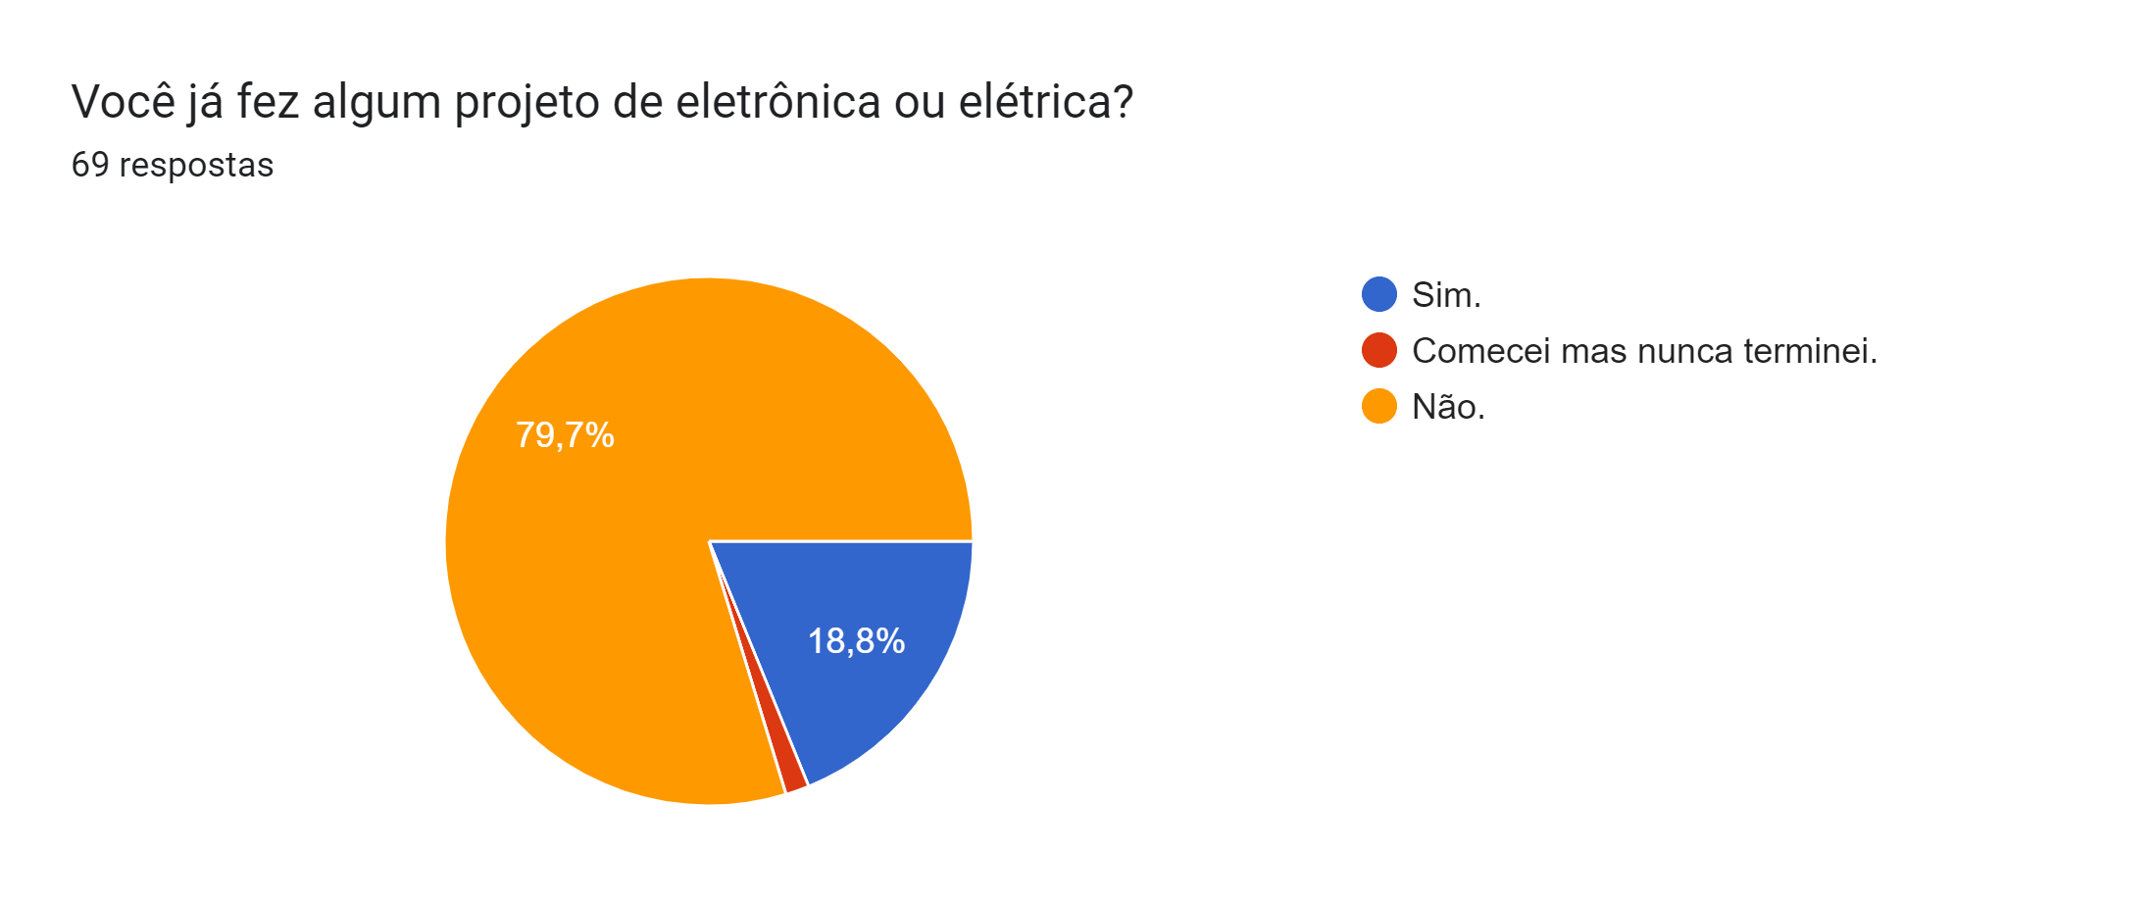
Google Forms, “Você já fez algum projeto de eletrônica ou elétrica?”, 2023.
Revelando assim que teremos um detalhe pequeno porém de extrema importância dentro de nosso artigo, sendo ele, o uso de poucas linguagens de programação e poucos componentes eletrônicos “complicados para o uso”, para facilitar a recriação do projeto e baratear também o custo do mesmo.
4.2 – Pesquisa: Quando o tema é automação residencial o que você conhece ou utiliza?

Nesta parte da pesquisa será feito vários tipos de levantamentos, para responder a 3 perguntas, sendo elas:
- Qual a porcentagem de usuários que já utiliza alguma automação “pré-pronta”? eles são mais numerosos do que os que não utilizam?
- Qual o interesse dos usuários em criar ou automatizar sua casa?
- Em questão de dificuldade de instalação e financeira, a maioria é positiva ou negativa?

Para responder a primeira pergunta temos dois gráficos onde serão analisados minuciosamente para apresentar um resultado justo e limpo. Nós gráficos é possível observar que cerca de (aproximadamente) 70% a 80% do publico pesquisado em geral, não possui nenhum tipo de automação residencial, apenas, (aproximadamente) de 20% a 25% do publico em geral possui algum tipo de automação ou ate mesmo mais de uma, em sua casa ou ambiente de convívio, abaixo segue os gráficos para melhores analises.
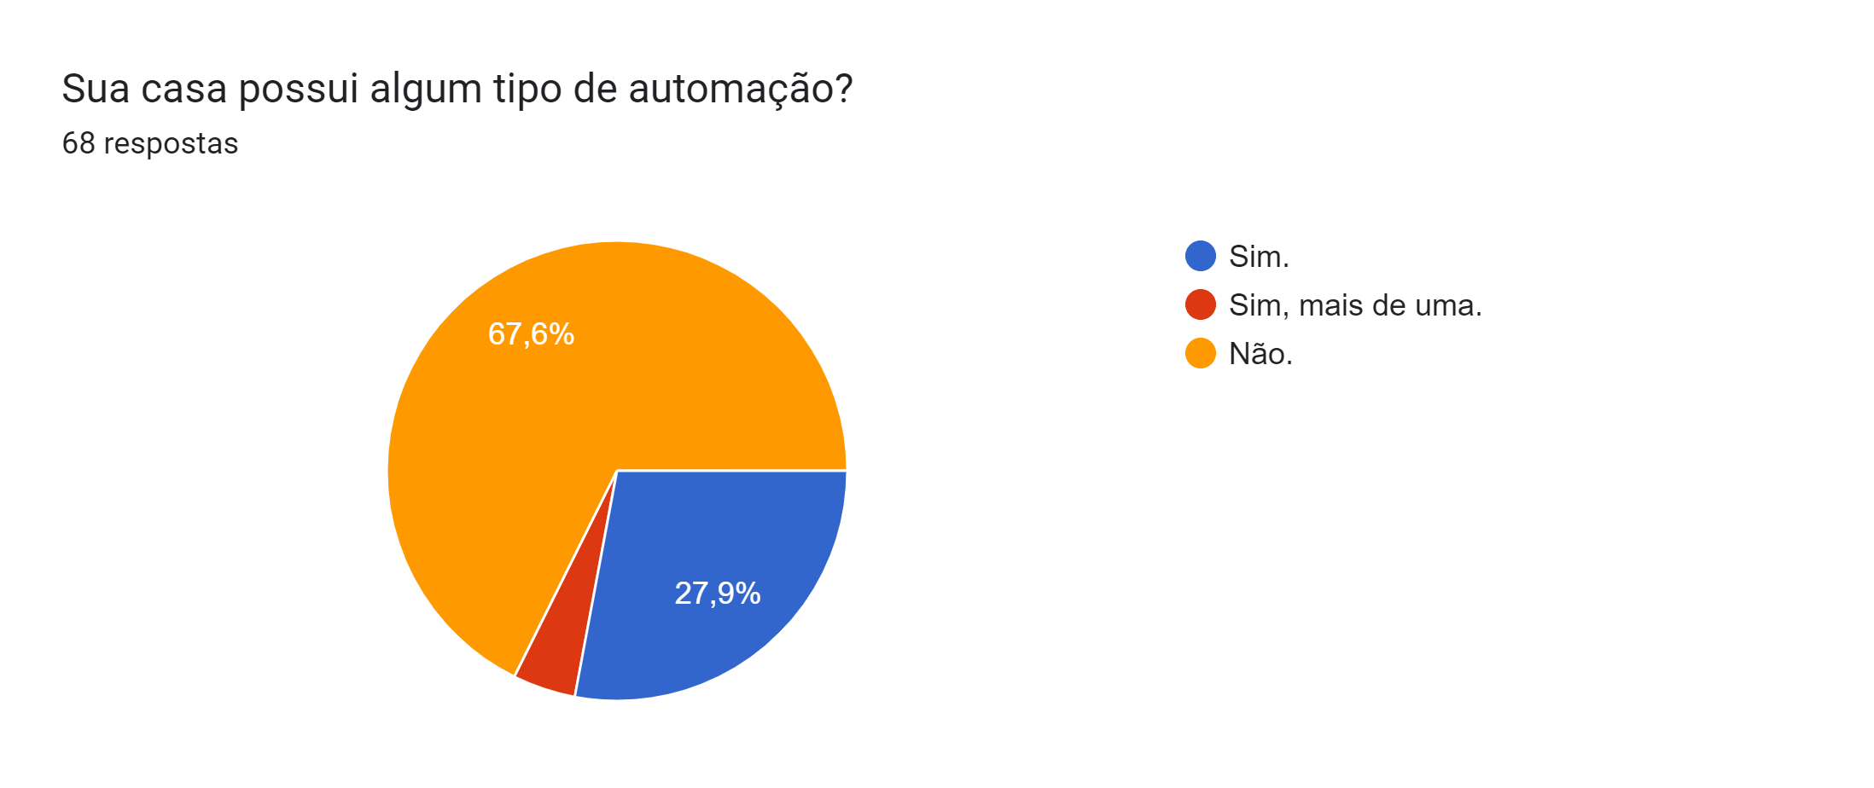
Google Forms, “Sua casa possui algum tipo de automação?”, 2023.
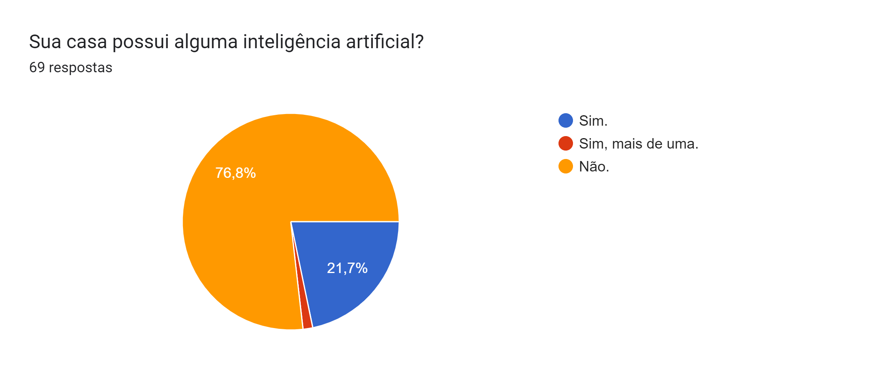
Google Forms, “Sua casa possui alguma inteligência artificial?”, 2023.
Sendo assim analisamos que a maioria dos usuários que responderam a pergunta, não possuem nenhum tipo de automação, talvez, por conta de valores altos ou dificuldade de instalação, iremos analisar mais à frente.
Para responder a segunda pergunta, será analisado um gráfico, sobre o interesse das pessoas em montar ou ter algum tipo de sistema de automação em sua casa, onde ao analisarmos é possível observar que a cerca de (aproximadamente) 65% dos usuários gostariam de automatizar sua casa, cerca de 30% pensam em automatizar, e cerca de 5% não gostariam de algum tipo de automatização.
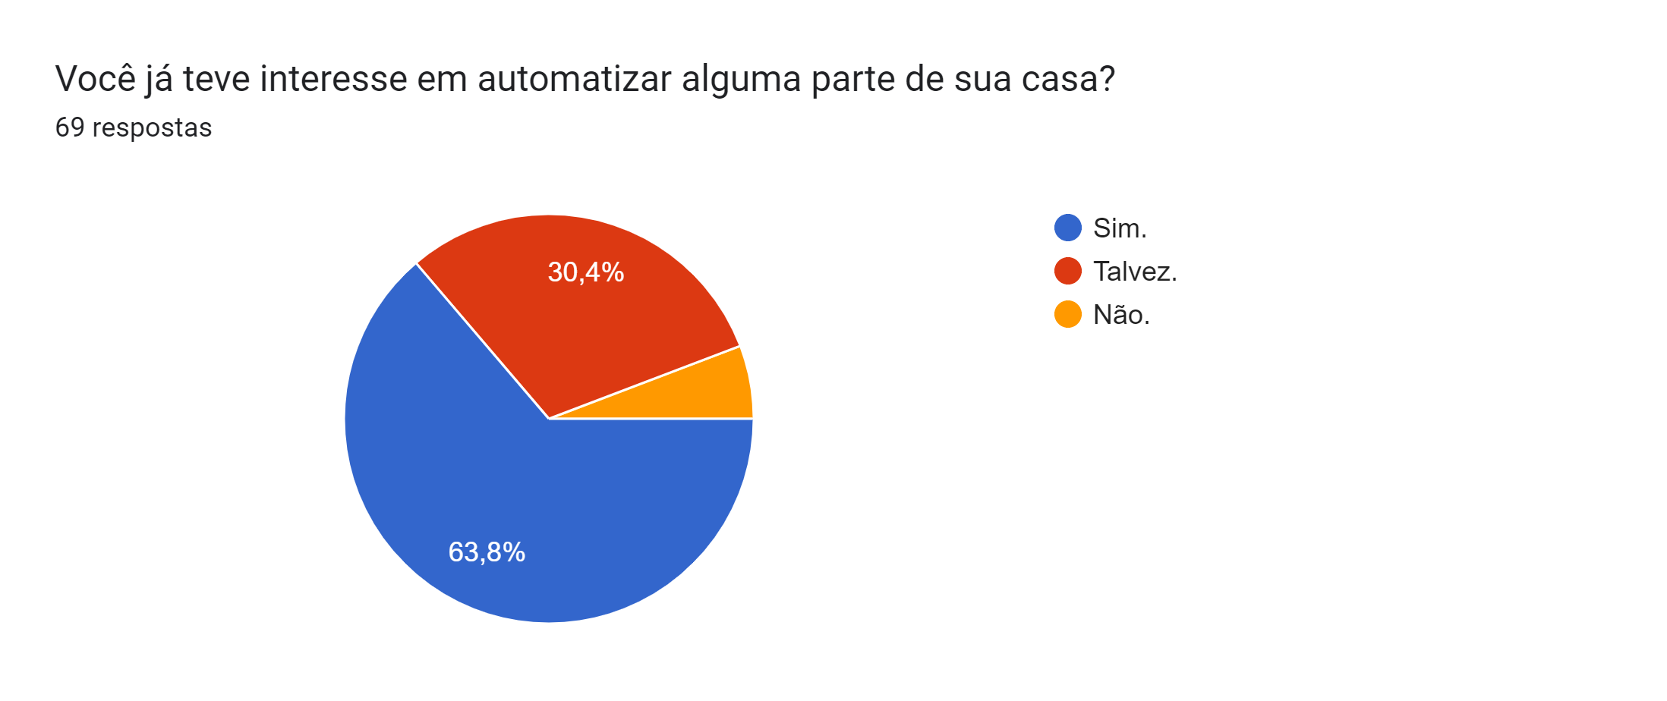
Google Forms, “Você já teve interesse em automatizar alguma parte de sua casa?”, 2023.
Isso nos responde a segunda pergunta de maneira simples e sucinta, “Muitos tem o interesse de automatizar sua casa”, talvez pela facilidade, agilidade e segurança oferecida.
E agora para a terceira e ultima pergunta, iremos utilizar um gráfico que ficou difícil de analisar pela quantidade de respostas diferentes, onde iremos juntar algumas frações do gráfico que tem uma opinião igual ou parecida.
Em questão do valor que é gasto com as tecnologias “pré-prontas” de automação residencial, é possível observar que cerca de 15% dos usuários não acham que as tecnologias “pré-prontas” de automação tenham um valor elevado, cerca de 50% dos usuários acham que as tecnologias “pré-prontas” de automação tem um valor elevado e apenas, aproximadamente 35% acreditam que tem um valor elevado porém é por conta de tudo que entrega.
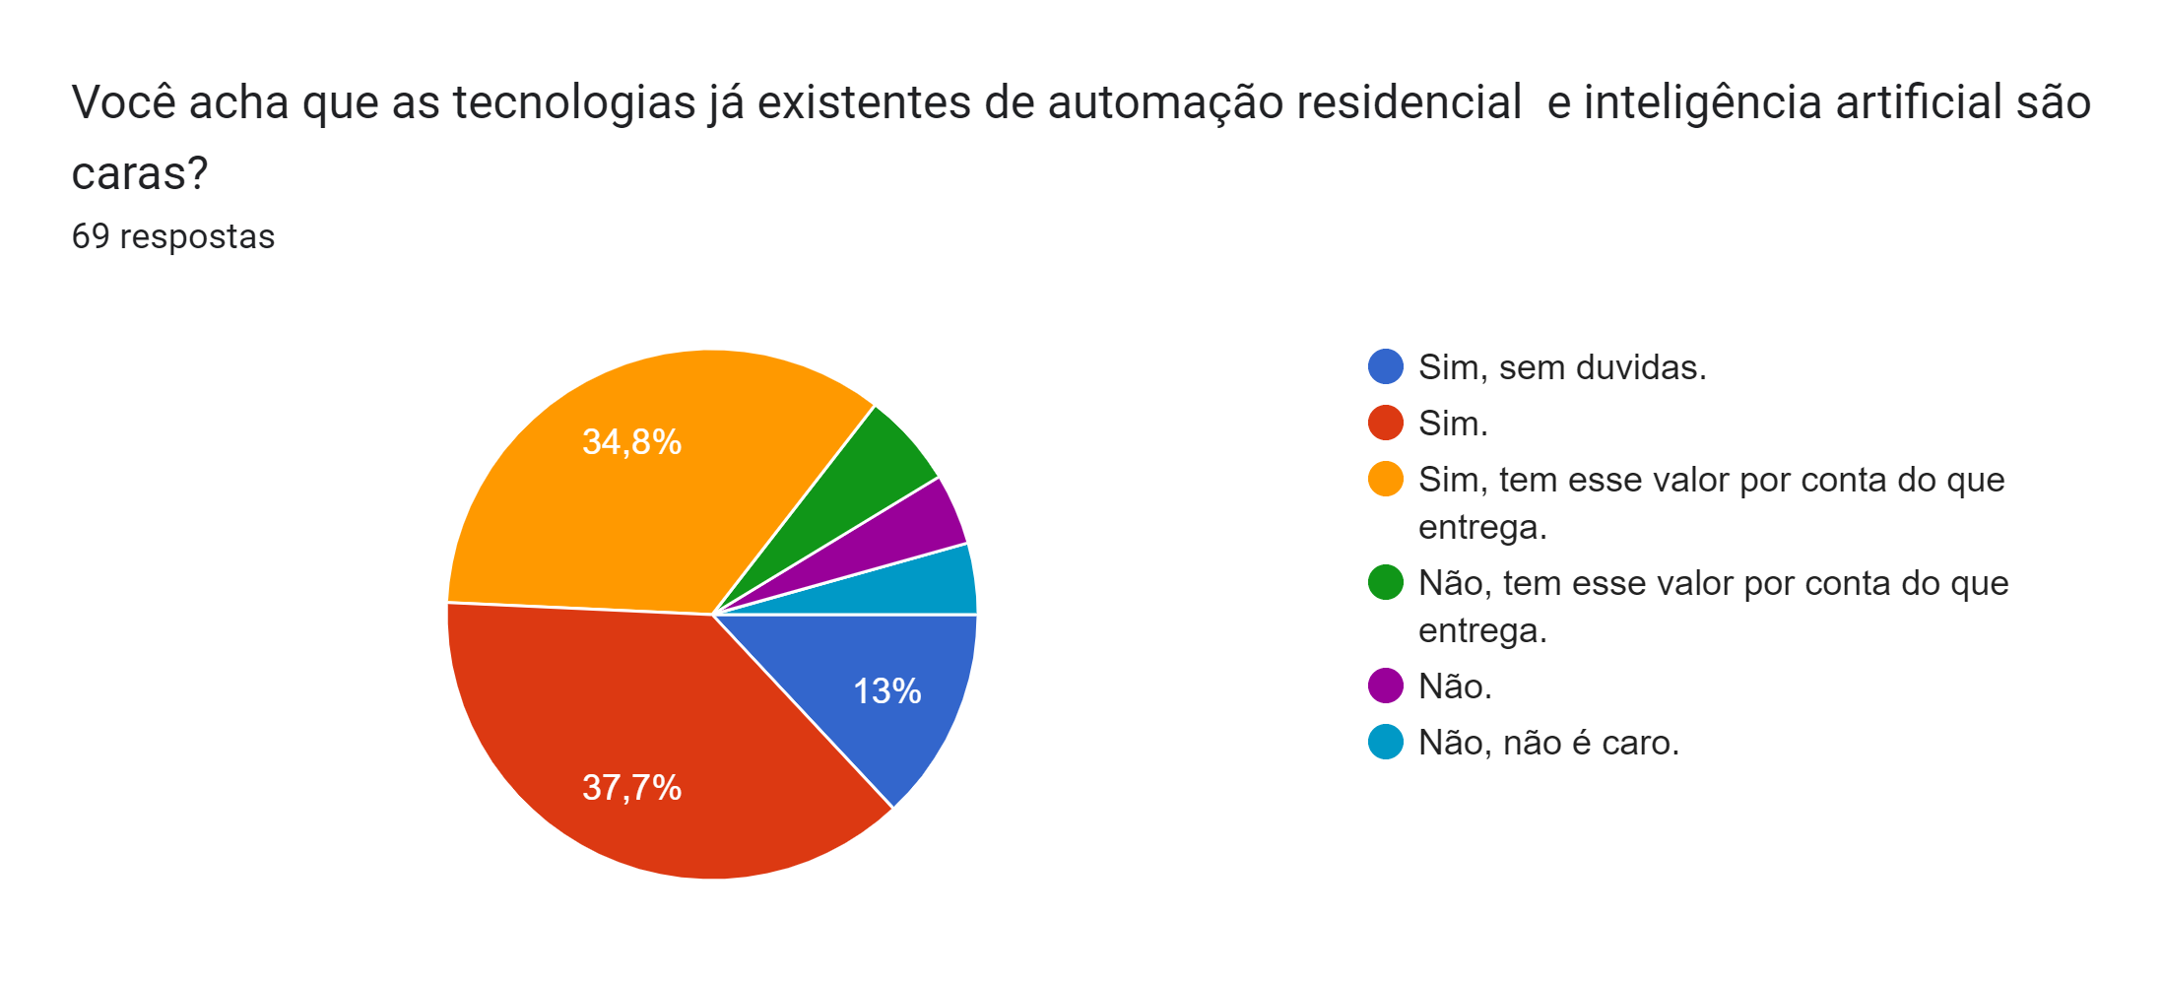
Google Forms, “Você acha que as tecnologias já existentes de automação residencial e inteligência artificial são caras?”, 2023.
Em questão da dificuldade na instalação de tecnologias “pré-prontas” de automação residencial, é possível observar que cerca 82% dos usuários acham um pouco ou até mesmo, muito difícil a instalação, e apenas, aproximadamente 19% acham que é fácil ou super fácil a instalação.
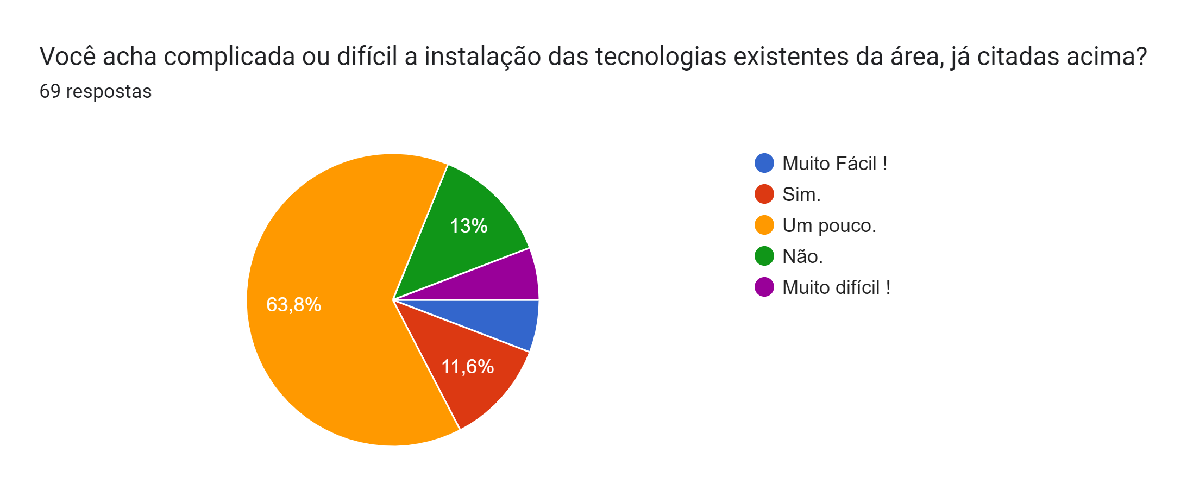
Google Forms, “Você acha complicada ou difícil a instalação das tecnologias existentes da área, já citas acima?”, 2023.
Esses resultados nos respondem a terceira pergunta de forma preocupante, porém ideal, mantendo um equilíbrio no nosso sistema “caseiro”, a maioria dos usuários acham que o valor das tecnologias de automação são altos e também acreditam ou tem dificuldade na instalação das mesmas, devemos então, construir um sistema que seja de simples instalação e de simples uso/programação.
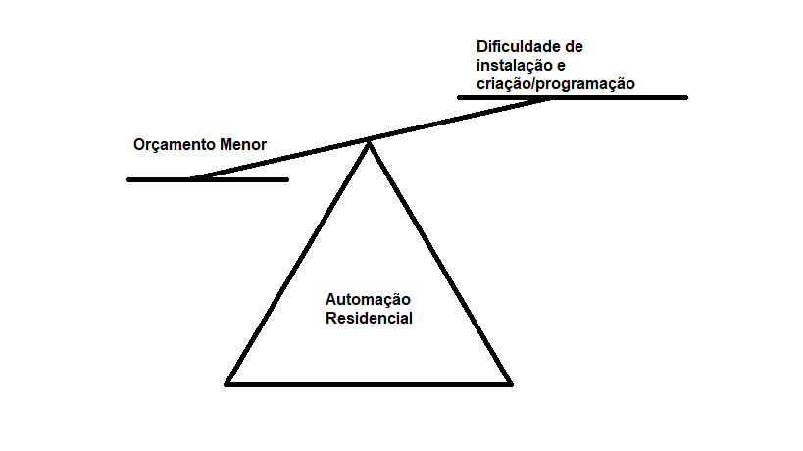
Kum, Vinicius, “Balança da criação caseira de uma automação residencial”, 2023.

4.3 – Pesquisa: O que você já sabe ou fez em programação.

Analisando nas perguntas do tópico passado que muitos possuem dificuldade na construção, instalação ou programação das tecnologias “pré-prontas”, não podemos deixar de analisar profundamente onde os usuários tem dificuldades para saber como proceder durante a criação do sistema, para que assim seja definido que programas, linguagens e outros de mesmo meio podemos utilizar durante a criação do sistema de automação residencial.
Ao analisarmos logo a primeira pergunta, onde o tema é se o usuário sabe programar, já programou ou programa alguma linguagem de programação, é visto que cerca de 50% das pessoas já programou alguma linguagem, ou ate mesmo mais de uma linguagem, cerca de 20% nunca programou nenhuma linguagem mais tem interesse e cerca de 30% nunca programou nenhuma linguagem e também não mostra interesse em programar.
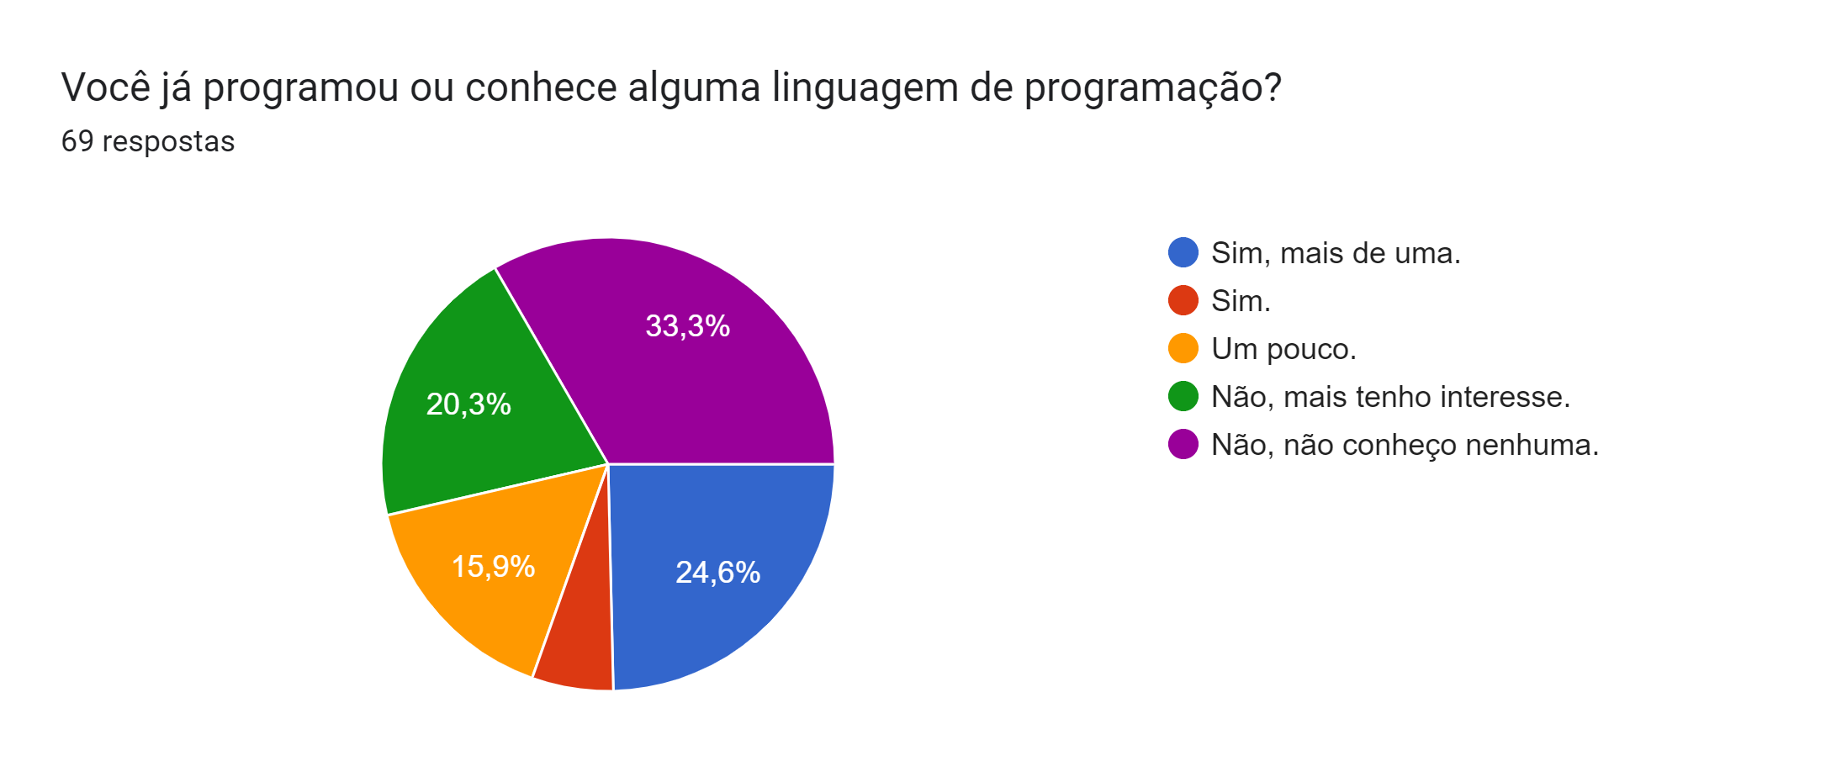
Google Forms, “Você já programou ou conhece alguma linguagem de programação?”, 2023.
Este é um excelente resultado que mostra para os criadores do artigo que podemos utilizar algumas linguagens de programação a mais, pois a que muitos não souberem, terão no mínimo vontade de aprender para realização da cópia do sistema do artigo, e até mesmo muitos já sabem mais de uma linguagem então posso investir em diferentes tipos de programação.
Seguindo para a próxima analise, iremos atras de saber se as pessoas conhecem a linguagem principal do artigo, o C++ e ate mesmo o objeto principal, o “cérebro” de nosso artigo, a placa microcontrolador “ESP-32 WROOM – Devboard”.
Analisando os gráficos, é possível saber que de 50% a 70% dos usuários, em ambos os casos não conhecem e nunca tinham ouvido falar dos principais itens citados acima, porém sendo que de mesma forma, de 50% a 30% dos usuários, já conhecem, e alguns já ate programaram, mostra-se um resultado positivo, e também se mostra que, talvez a maioria dos usuários, por mais que não conheçam tem interesse em conhecer e ate mesmo programar, abaixo segue gráficos para melhores analises.
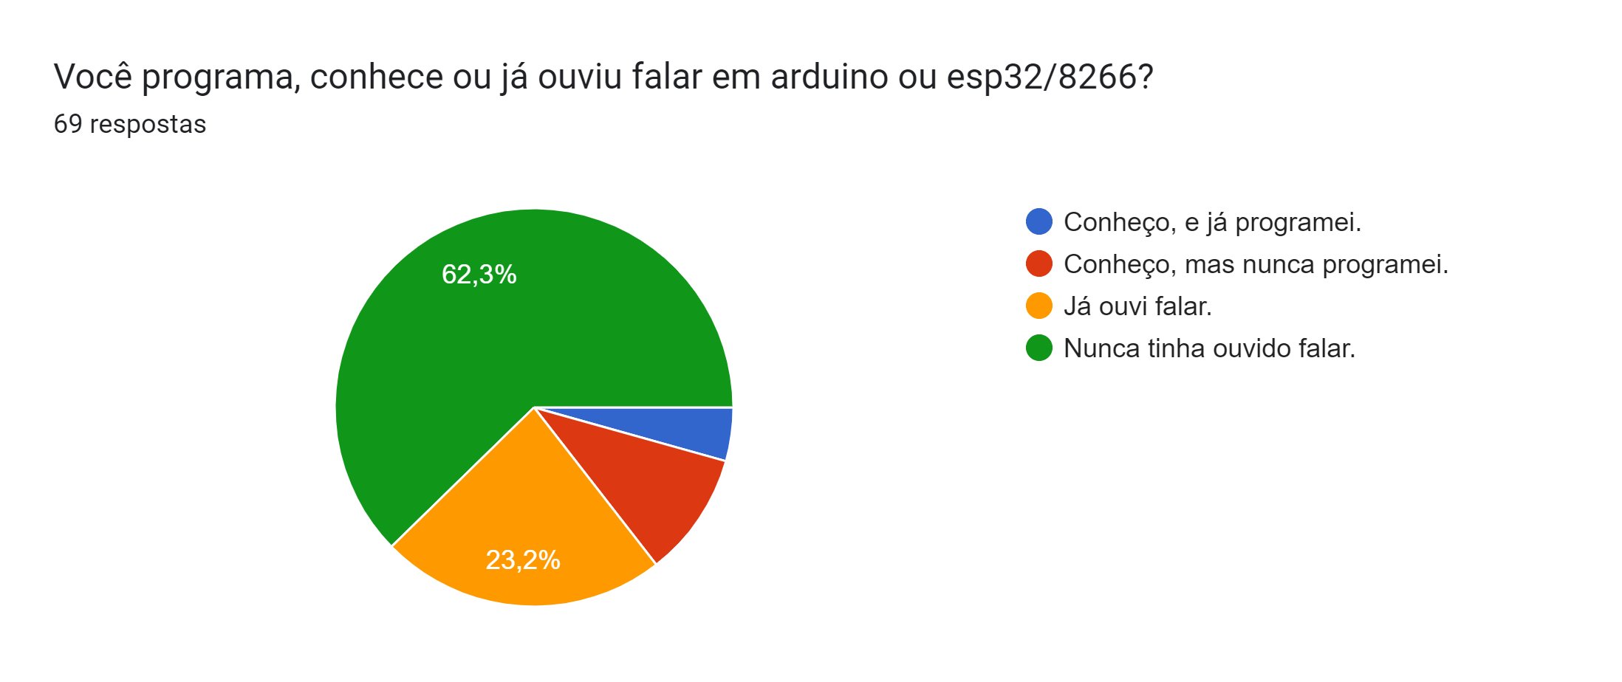
Google Forms, “Você programa, conhece ou já ouviu falar em Arduino ou esp32/8266?”, 2023.

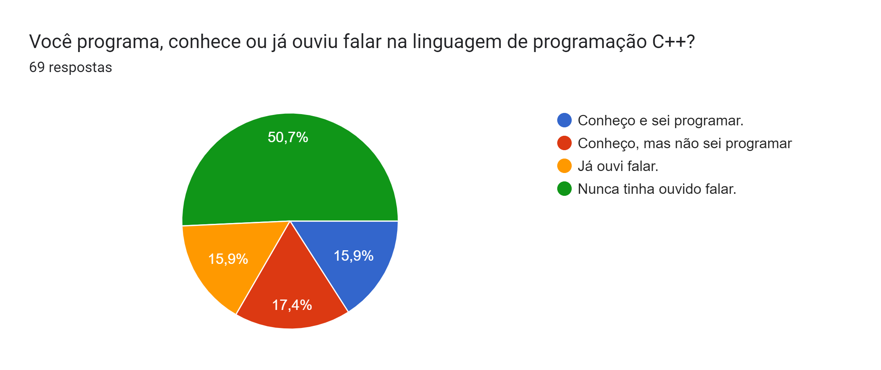
Google Forms, “Você programa, conhece ou já ouviu falar na linguagem de programação C++?”, 2023.

Outra área interessante para se ter conhecimento é a da eletrônica, já que para confecção do sistema do artigo será necessário um pequeno conhecimento na área de eletrônica, sendo assim, através da pesquisa, nota-se que cerca de 60% dos usuários não conhecem nada de eletrônica e cerca somente de 40% conhecem a teoria, sabem um pouco ou até mesmo sabem muito sobre, revelando assim que o artigo dará certo no quesito eletrônica, pois é necessário baixo conhecimento na área e quase metade dos usuários tem este nível de conhecimento, segue gráfico abaixo.

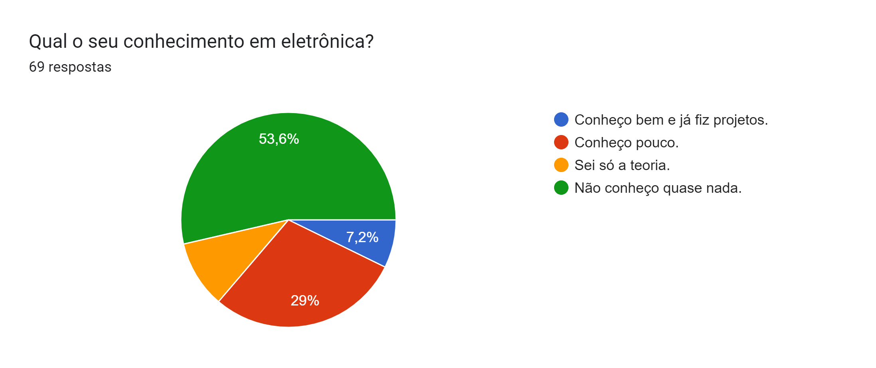

Google Forms, “Qual o seu conhecimento em eletrônica?”, 2023.

E por último, mais não menos importante, qual o interesse geral do publico em criar uma automação residencial caseira? Observando a pesquisa, cerca de 90% dos usuários tem interesse ou pelo menos algum interesse nessa confecção, apenas 10% não tem nenhum interesse, dando mais um motivo para continuarmos no desenvolvimento do artigo, abaixo segue o gráfico.
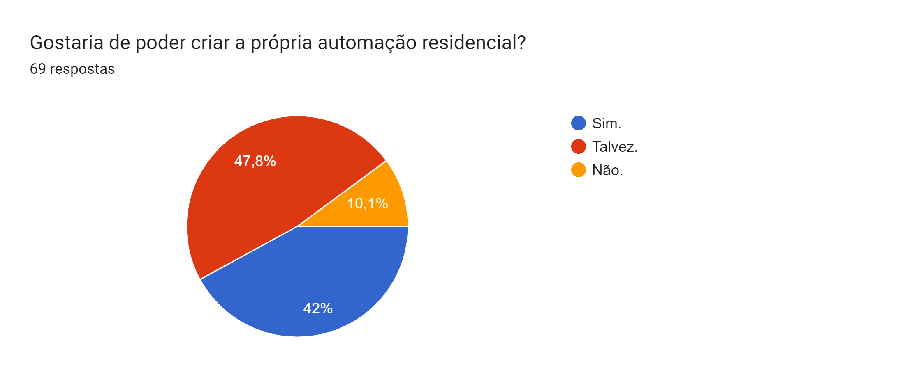
Google Forms, “Gostaria de poder criar a própria automação residencial?”, 2023.

5.0 – Considerações feitas durante a pesquisa

Durante a pesquisa acima, foi possível observar diversos resultados que podem ser discutidos, usados e até aprimorados para que seja feito uma boa base antes da construção do artigo.

Principais considerações foram:

- O projeto deve ser simples para programar e recriar já que a maioria das pessoas que tem interesse não sabem muito sobre programação e eletrônica de modo geral.
Sendo assim acreditamos ser ideal o uso de frameworks e bibliotecas para desenvolver a programação da parte digital, facilitando a criação de seu próprio aplicativo ou website utilizando programações pré-prontas criadas pela comunidade e gratuitas para uso em projetos.
Realizar o uso de poucos componentes na criação da caixa de comando “física” do projeto para que assim, com um simples passo a passo ou ate mesmo poucas aulas de eletrônica o usuário que queria recriar consiga entender o projeto e recria-lo com facilidade.

- O valor dos componentes deve ser sempre o menor possível pois as tecnologias já existentes têm um preço elevado que a maioria dos usuários consideram inacessível.
Consideramos ideal o uso de componentes originais vindos de lojas digitais chinesas para baratear o custo de todo o projeto, sendo assim logo abaixo criaremos uma tabela como preço dos componentes e o nome dos mesmos para quem queria saber o custo total e o nome de cada componente.
Não será inserido na tabela o preço de componentes mais simples como fios e jumpers, pois em sua maioria são comprados por fora em kits e podem ser reutilizados ou “improvisados” com segurança.
Recomendamos o uso de fios de 1 mm para jumpers e fios de 4 mm para as saídas de energias ate os componentes maiores como as lâmpadas e válvulas que serão utilizadas e mutáveis em cada projeto.

6.0 – Pesquisa de como será o funcionamento de um sistema “caseiro” de automação residencial.

Para saber qual direção o projeto poderia tomar, começo por duas pesquisas de campo para saber quais peças irei usar e qual a opinião de outras pessoas sobre o artigo, como poderia fazer o mesmo para que a maioria dessas pessoas entendessem ou até mesmo aplicassem em sua residência.
Começando pela pesquisa de como seria o sistema, penso em um projeto que seja parecido com as automações residenciais “pré-prontas” como Alexa, desta forma penso em desenvolver um projeto, onde a “casa” possa ser controlado por diversos meios para facilitar o uso, sendo eles um site, um aplicativo, o google assistente e um controle manual, para assim ainda ter medidas de segurança para se acontecer o primeiro problema observado do artigo, *a falta de internet*, onde você não conseguiria utilizar nem o site, nem o aplicativo e nem o google assistente, utilizando somente os controles manuais na caixa de comando, porém este problema será melhor desenvolvido posteriormente, na fase de correções.
Observe abaixo como será o ecossistema de funcionamento do nosso artigo.
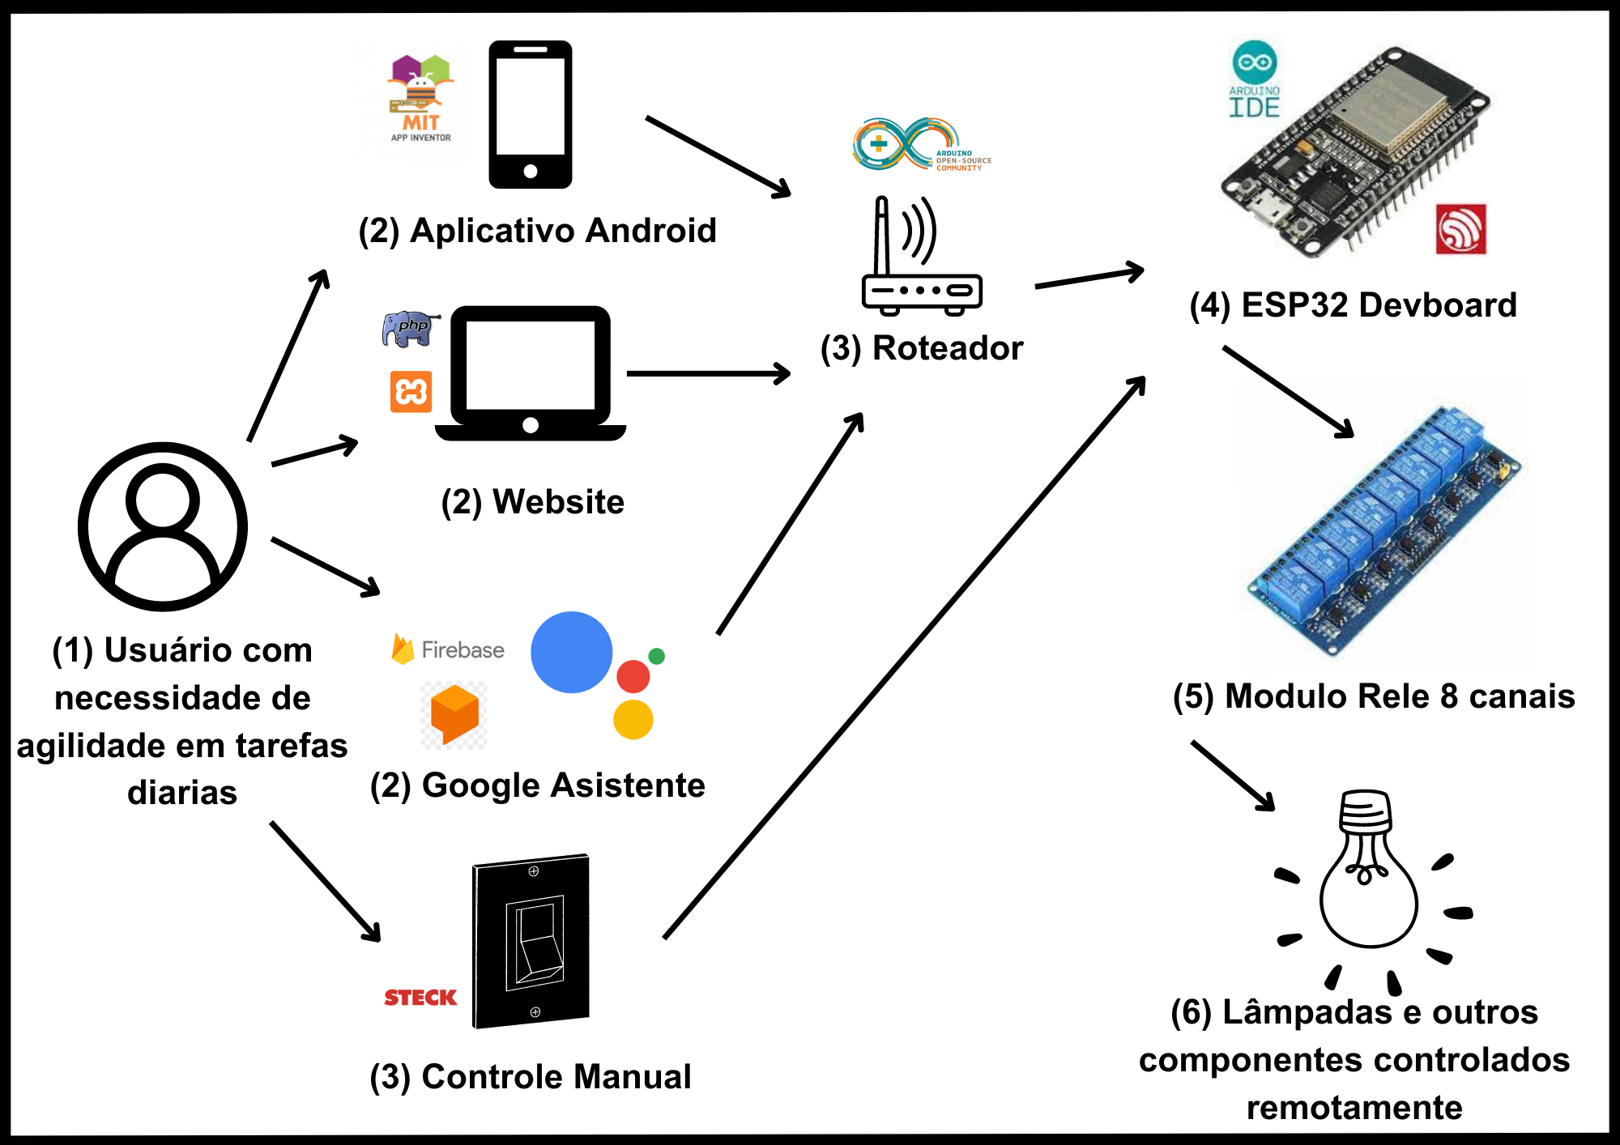
Kum, Vinicius, “ecossistema de funcionamento da automação residencial”, 2023.

7.0 – Componentes utilizados: especificações, quantidades e valores.

Para saber o preço dos componentes iremos primeiramente projetas o sistema de forma esquemática e organizada, para depois contabilizarmos quais peças e quais quantidades serão necessárias, lembrando que não é necessário recriar o projeto abaixo perfeitamente já que o mesmo é para a casa que este artigo é direcionado.
O projeto foi montado utilizando algumas ferramentas como o “easyeda” e o “the engenering toolbox” do google, apenas alguns itens foram desenhados na mão para melhor exemplificação.
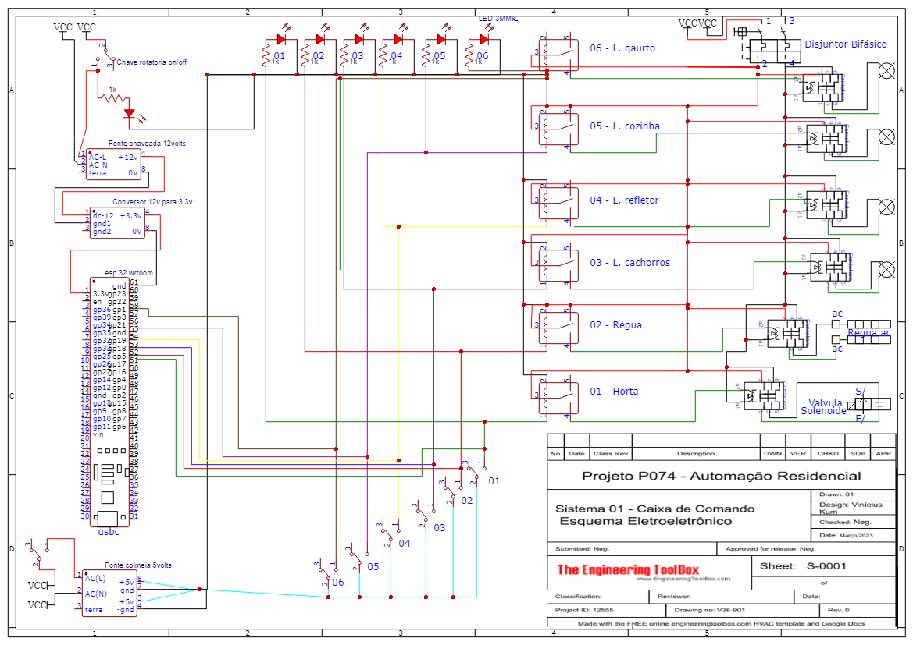
Kum, Vinicius, “Esquema eletroeletrônico da caixa de comando do sistema”, 2023.

Mais abaixo no artigo será explicado o porquê de realizar o uso de alguns componentes no projeto, para que não haja duvidas e o pensamento fique bem esclarecido

Os valores abaixo foram sugeridos de acordo com uma loja de ecommerce chinesa, “Ali Express”, para termos como base a venda de componentes eletrônicos de valor mais baixo, más ainda sendo originais, sendo assim, deixamos claro que não apoiamos de nenhuma maneira a venda “pirata” dos componentes, más neste artigo utilizaremos réplicas para que o valor seja acessível para a maioria das famílias e realidades.

Componentes Utilizadas
Nome da peça | Quantidade | Valor
ESP 32 WROOM - Devboard | 1x | R$ 20,00
Modulo Relé 5v - 8 Canais | 1x | R$ 15,00
LED – cor verde | 6x | R$ 4,00
Chave alavanca – ON/OFF | 6x | R$ 10,00
Fonte chaveada 12v 2a | 1x | R$ 20,00
Conversor de 12v para 3,3v | 1x | R$ 5,00
Fonte Colmeia 5v | 1x | R$ 60,00
Disjuntor Bifásico 20a | 2x | R$ 80,00
Sinaleiro Verde | 1x | R$ 15,00
Chave Comutadora | 1x | R$ 20,00
Válvula Solenoide | 2x | R$ 50,00
(Opcional)  Contatora 12a 220v – 3p + 1no | 6x | (Não contabilizado)  R$ 420,00
Resistor 1 omh | 6x | R$ 10,00
Valor Total: |  | R$ 310,00

Valores com base nas lojas digitais brasileiras e chinesas em 17/07/2023
8.0 – Porque usar o ESP-32?

“ESP8266 e ESP32 são uma série de microcontroladores de baixo custo e baixo consumo de energia criados pela Espressif Systems e desenvolvidos para serem utilizados nas mais diversas aplicações IoT existentes hoje. Por possuírem um módulo integrado WiFi e Bluetooth (o segundo somente disponível no ESP32) e também uma antena integrada, tornam-se perfeitos para implementações com conectividade a curta distância ou à internet. Isso se torna a principal vantagem em relação ao Arduino, que precisa de um módulo WiFi ou Bluetooth externo para poder realizar conexões do mesmo tipo. Em algumas versões do ESP8266 e do ESP32, o seu design é criado para que possa ser colocado numa protoboard, como se fosse um CI, para que fique fácil prototipar um circuito. Além disso, o ESP32 é um sucessor do ESP8266, com mais funcionalidades e melhor desempenho.” ( WIKI ADA, 2019, ESP8266 e ESP32).

O ESP-32 WROM – devboard é uma placa microcontroladora de baixo custo chinesa, pode ser programada em C++ ou MicroPython e pode controlar diversos componentes elétricos e eletrônicos para diversos objetivos e fins.

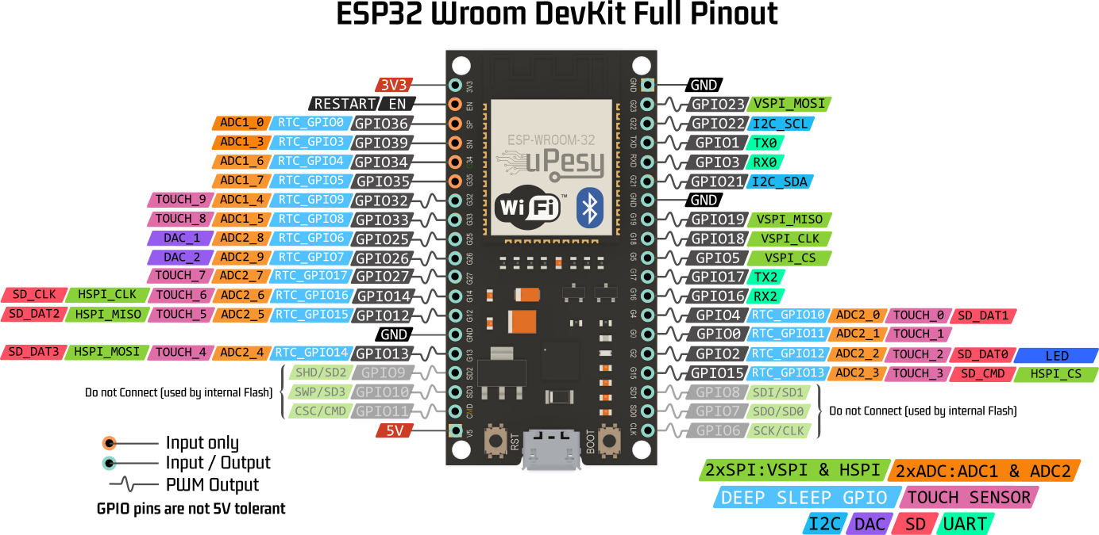
UPeasy Eletronics, “Use the GPIO pins of the ESP32”, 2023.

O uso da placa ESP-32 para nosso projeto traz alguns benefícios, como:

- O menor valor dentre as placas microcontroladores;
- Facilidade no uso e programação;
- Compatibilidade com diversos componentes e linguagens de programação;
- Bibliotecas com códigos abertos que irão facilitar a recriação do projeto;
- Imensas oportunidades para recriação de diversos projetos da internet;
- Facilidade para encontrar a placa nos mercados e também nas lojas físicas;

O uso da placa ESP-32 para nosso projeto traz alguns malefícios, como:

- Limitação ao uso do WIFI ou BLUETOOTH;
- Curta distância de operação;
- Apenas 2 núcleos processadores;
- Uso de baixa voltagem (requer algumas medidas de segurança para evitar a queima da placa durante seu uso no sistema);

9.0 – Porque usar as contatoras, as peças adicionais do sistema.

Contatores são dispositivos eletromecânicos que permitem o acionamento de cargas que exigem correntes maiores, como motores trifásicos e resistências industriais, por exemplo. Semelhantes ao relés, os contatores possuem uma bobina, um núcleo e um conjunto de contatos de força e de comando. Essas partes, em conjunto, são responsáveis pelo funcionamento do dispositivo graças ao eletromagnetismo. O fenômeno é responsável pelo acionamento dos contatos, os quais ligam e desligam os equipamentos elétricos a eles conectados. (BLUELUX, O que são contatoras, 2023)

As contatoras são componentes elétricos usados em projetos elétricos de grandes empresas para ligar componentes que puxam uma grande quantidade de força ou amperagem, de forma “secundaria”, para que assim não acabe queimando ou desarmando os disjuntores gerais da empresa ou casa de uma pessoa.
Basicamente as contatoras tem um caminho de energia que nunca está funcionando, que nunca está fechada, somente quando você coloca energia em uma parte isolada desse caminho, esse caminho se fecha e faz o que seja ligar.

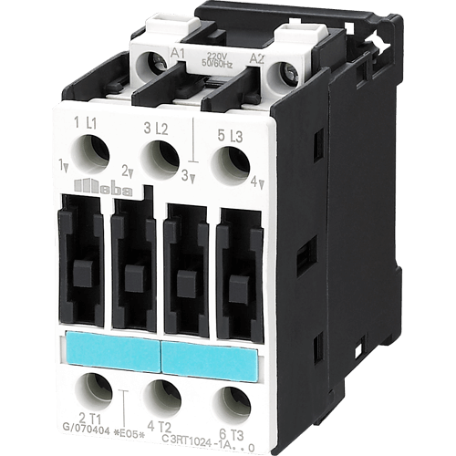
BlueLux, “O que são contatoras”, 2023.

O uso das contatoras neste projeto vai permitir que tenhamos mais segurança no uso dos reles, componentes pequenos e feitos para aguentar de 3.3 volts a 12 volts, evitando que os mesmos queimem com a alta tensão, de 110 volts a 220 volts que irá passar neles.

10.0 – Prototipação do website.

O website deve ser feito de forma simples para que todos possam recriar dentre de seus projetos, usando frameworks, aplicativos e de forma geral disponibilizar o código para que todos possam mudar somente os textos e cores.
O código do website feito em minha pesquisa será disponibilizado juntamente ao artigo, sendo assim quem quiser pode mudar as cores e os textos estudando um pouco das linguagens de programação HTML, CSS e PHP.
De forma geral o website do artigo será feito com as seguintes linguagens de programação, HTML 5, para demarcação e criação do “esqueleto do site”, seus textos, títulos e divisões, CSS, para a “estilização e coloração do site”, para os espaços, ícones, imagens, cores, fontes e estilos em geral, JAVASCIPT (puro), para os botões que acionaram o ESP-32 e alguns outros botões de estilo e parecidos, XML, para demarcar como o site funciona para o sistema, Robot.txt, um tipo de programação que faz o site ficar invisível aos navegadores e não seja divulgado como outro site normal, SQL e MySQL, uma linguagem e um framework que são utilizados para fazer o banco de dados para armazenar os usuários de forma eficiente e segura, para que não haja erros e haja facilidade na recriação do mesmo e por ultimo e mais importante, o PHP, uma linguagem de programação um pouco antiga, mais muito versátil, feita para sistemas armazenados em servidores locais, vai nós permitir abri o site em diferentes computadores apenas tendo acesso a internet da casa e ao link do site, tem um grande compatibilidade com o banco de dados MySQL, e pode ser usada juntamente ao HTML 5, CSS e JAVASCRIPT como um grande conjunto que funciona perfeitamente bem e com pouquíssimos erros, observe abaixo um exemplo gráfico de como funciona o website.
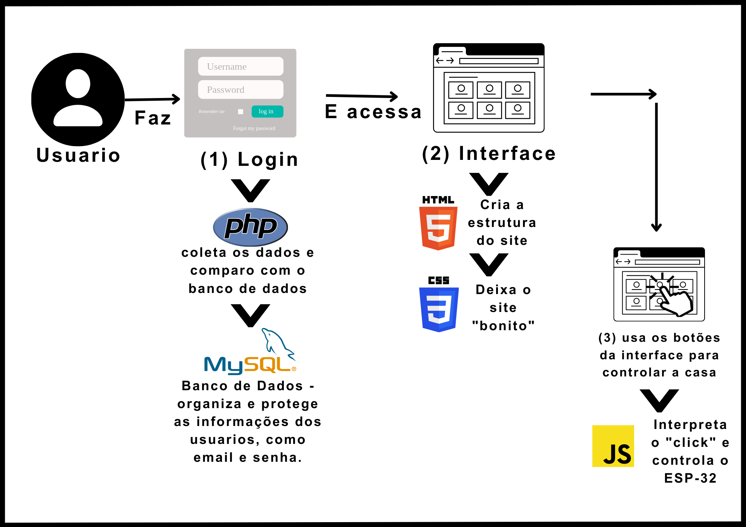
Kum, Vinicius, “ecossistema de funcionamento do website de controle da automação residencial”, 2023.
O site deve ter uma interface simples e objetiva, para que seja fácil controlar a casa pelo mesmo, simples de corrigir erros, e fácil para outras pessoas recriarem tendo um código mais “enxuto”, que também se traduz em agilidade e praticidade.
As cores, fontes e textos devem ser escolhidas individualmente em cada projeto, para que todos que usem o sistema se sintam confortáveis no uso do mesmo, sendo assim, no meu projeto utilizaremos três cores que vocês podem vera abaixo com o hexadecimal para cópia.

- Branco – #FFFFFF
- Verde Neon – #00ff43
- Preto - #000000

Para fontes serão utilizadas as padrões do ambiente de programação, IDE, Visual Studio Code, sendo elas:

- Fonte Arial;
- Fonte Times New Roman;
- Fonte Cursiva – Sem distinção;

Os textos utilizados são personalizados para o ambiente da família Kum, não sendo divulgados no artigo por falta de necessidade.
Abaixo segue um protótipo de como devera ficar e como são as janelas do website de controle residencial da família kum.
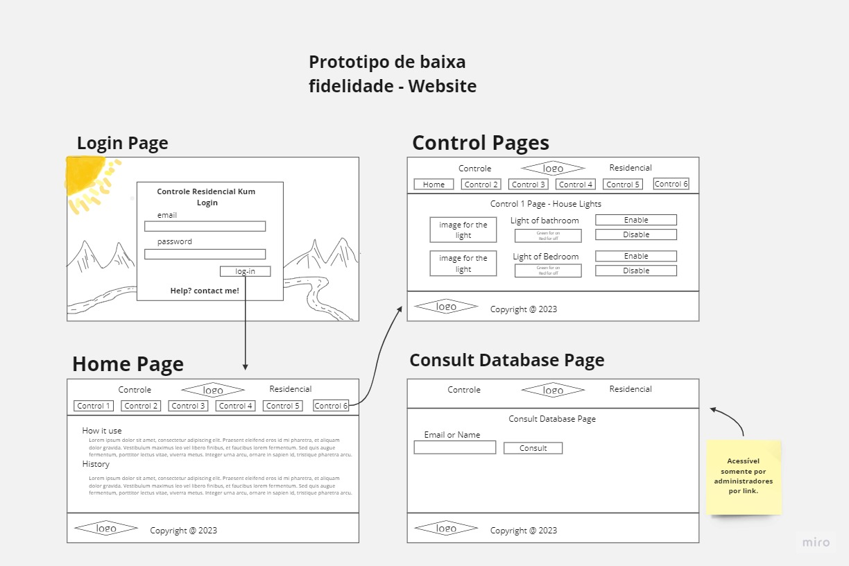
Miro, “Low Fidelity Website Prototype P074 Project”, 2023.
11.0 – Prototipação do aplicativo.

Para criar o aplicativo de controle para o artigo, pensamos que é melhor trabalhar com o Android, já que é o sistema mais utilizado e não demanda de grandes esforços, valores e conhecimentos.
Para ficar mais simples a criação, iremos projetar o aplicativo e cria-lo no aplicativo já pronto, o “MIT App Inventor”, do google, que possui uma interface simples e intuitiva, muitos componentes, uma programação solida e eficiente, grande facilidade de replicação e cria apps leves e de fácil manutenção.
Acompanhe abaixo como o aplicativo devera ficar em nosso protótipo de baixa fidelidade.

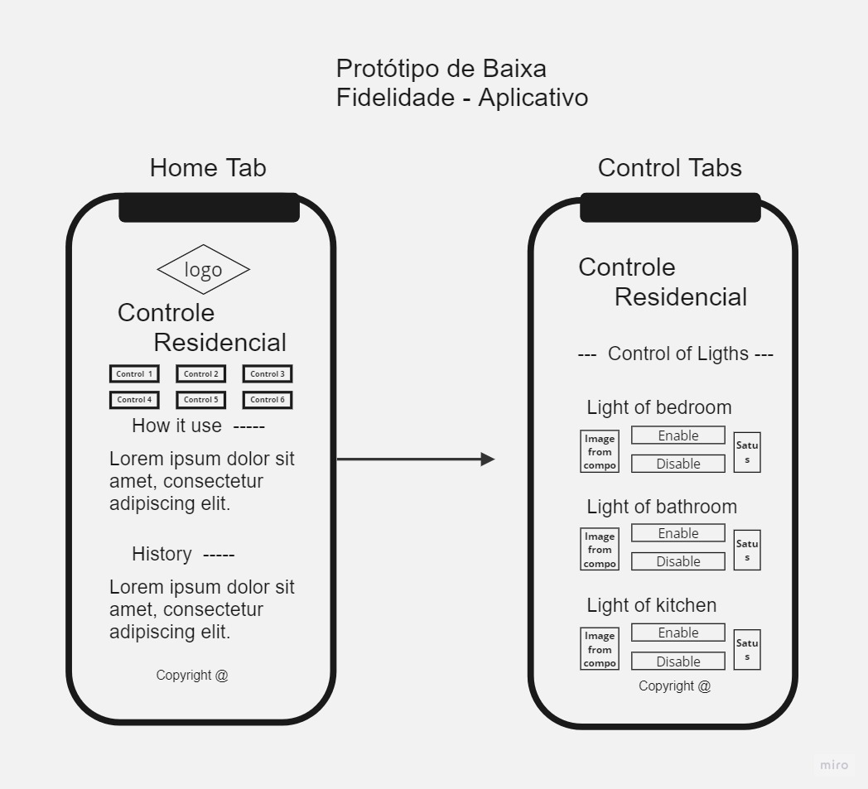
Miro, “Low Fidelity Aplication Prototype P074 Project”, 2023.

12.0 – Prototipação da integração com a google assistente.

Durante a fase de criação do projeto e como deveria funcionar o sistema todo, foi observado que seria interessante se pudemos de maneira simples replicar o que as tecnologias “pré-prontas” fazem, o uso da voz e da google assistente para controlar a casa, sendo assim, qualquer um com sua voz e um celular (pré-programado) poderia controlar a casa dizendo algo parecido com: “Ok Google, acenda a luz do quarto”, facilitando e trazendo uma “dose” a mais de agilidade e eficiência, sempre muito bem vindas em nosso projeto.
Para isso iremos utilizar um método já existente, pesquisado por diversas fontes e que traz facilidade e segurança a esta etapa do projeto, o método se baseia em usar dois aplicativos, um fará a comunicação com o google assistente de seu celular, sendo assim, ele irá interpretar o que você falou ao google e transformar em uma “programação/comando”, mandando isso para o nosso segundo aplicativo, que irá se conectar com o ESP-32, entender o comando mandado pelo primeiro aplicativo e comandar o ESP-32 a fazer isso.
Acompanhe logo abaixo de forma gráfica como este método funciona:

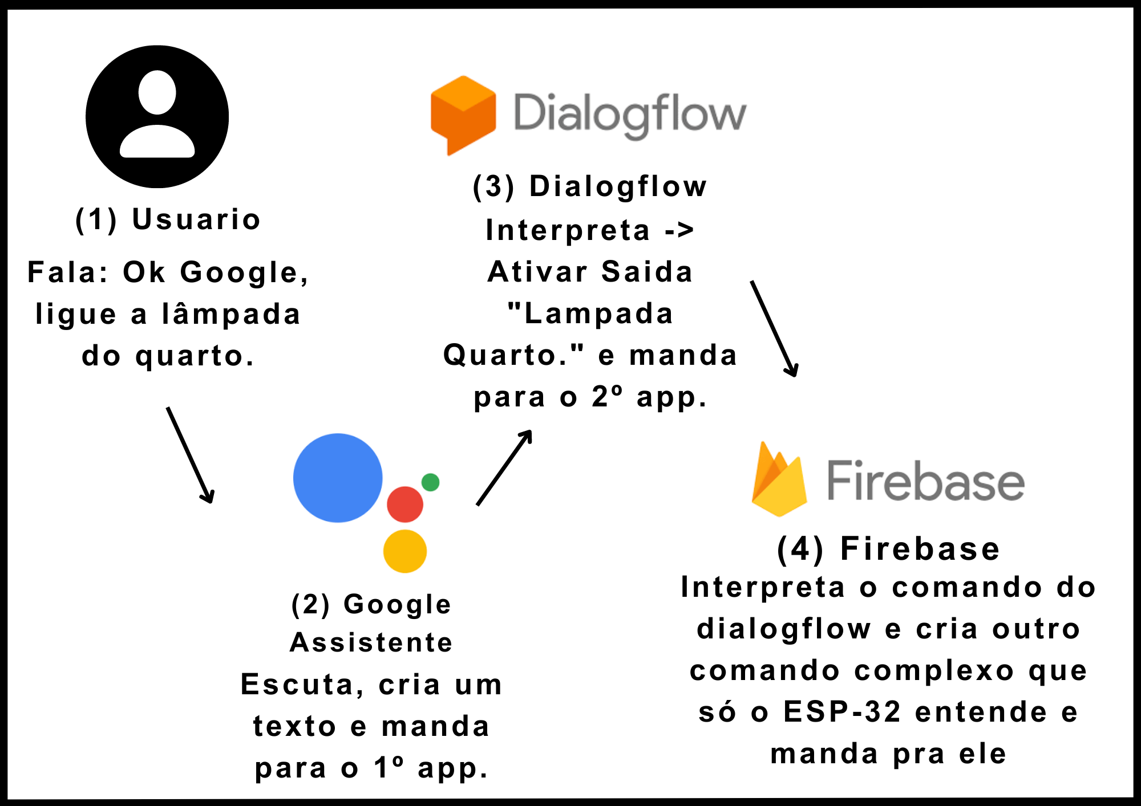
Kum, Vinicius, “Ecossistema de integração com o google assistente”, 2023.

13.0 – Os Problemas e suas possíveis correções.

Como apresentado anteriormente, nosso artigo possui dois problemas que deveriam ser resolvidos ao longo do mesmo, sendo assim, nesta etapa de agora, iremos direcionar nosso foco a resolução dos “problemas” de design e físicos.
Os problemas observados acima foram, primeiramente, quando tivéssemos com o sistema funcionando, se a internet caísse, já não seria possível controlar a casa, ou se tomássemos uma distancia elevada da caixa onde o esp32 fica, já não seria possível controlar a casa, de mesma maneira.
Já o segundo problema observado foi, por ser um sistema caseiro de “automação residencial”, o mesmo tem baixa segurança digital, ainda mais se recriado por pessoas leigas no assunto, sendo assim, nossa equipe, foi atrás de um sistema de alta qualidade no quesito segurança, analisando pontos onde possíveis invasores poderiam coletar informações e até mesmo controlar a casa, e através de palestras e o contato de profissionais de segurança da informação corrigimos o máximo de erros e estaremos disponíveis para melhorar o sistema sempre que possível.
Para que não haja erros ou versões sem segurança, também disponibilizamos o código para que todos possam usá-lo ou recria-lo de maneira simples e objetiva.
Infelizmente, no projeto atual de nosso sistema, apesar de descrito como sanar o primeiro problema do artigo, não será utilizado nenhuma das tecnologias citadas por conta do alto valor e da alta complexidade de desenvolvimento, o que poderia atrasar o artigo e até mesmo trazer itens que para este momento, são irrelevantes ou desnecessários, más, daqui um tempo, se tudo ocorrer bem, serão desenvolvidos artigos para poder sanar erros e atualizar e melhorar o sistema.
Acompanhe abaixo, como através de muitos estudos, conseguimos resolver vários problemas de nosso artigo, e transforma-lo em uma opção de excelente qualidade com segurança e baixo custo.

13.1 – O 1º problema, a falta de internet e a distância para controle.

O problema da falta de internet é sanado de maneira simples, no contrato com um provedor de internet, deve-se ir atrás de uma conexão de qualidade, que tenha redundâncias, se assim necessário pelo nível de “automação” requerida pela empresa, site ou residência, sendo assim não há muito que a nossa equipe possa fazer, ate mesmo a “Alexa”, se a internet cair ela fica sem comandos alguns.
Um jeito simples de contornar o problema da falta de internet e distancia entre a interface e placa microcontrolador, é usar o método de comunicação entre ESP’S, I2C, onde um ESP-32 serve como controlador principal e “comandante” e os outros ESP’S 32 espalhados pela “residência” servem como escravos que escutam e retransmitem o sinal a placa principal, acompanhe abaixo um exemplo de comunicação I2C.
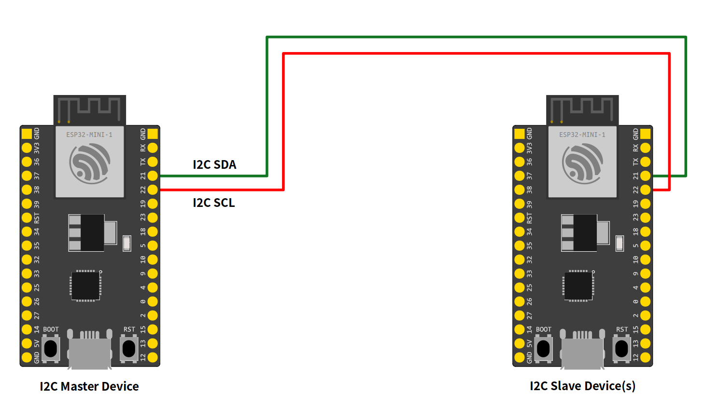
ESPRESSIF, “About I2C”, 2022.

Sendo assim , de acordo com a quantidade de ESP’S que você conseguir colocar como escravos e realizar as conexões, você pode ter um sinal de extrema qualidade por diversos metros e até quilômetros ( com um pouco de atraso e interferência), porém, neste projeto não iremos utilizar esta opção, por conta que na residência onde será instalado, os comandos não irão ficar tão longe da placa principal para necessitar de escravos de retransmissão.

Outro meio de conseguir sanar o problema da internet e distancia juntos, é realizando o uso dos chamados “LORAS”, uma tecnologia já presente em grande escala no mundo, uma tecnologia que através da radio frequência não precisa mais de metros e metros de cabos para comunicador duas placas distantes, porém é uma tecnologia para ser abordada em futuros projetos, no projeto de hoje, a mesma não será abordada e nem utilizada.
13.2 – O 2º problema, a segurança digital.

A segurança é um tópico de extrema importância, que de forma geral rege a data de publicação de muitas aplicações, afinal, falhas de segurança podem trazer diversos dados essenciais de uma empresa, serviço ou usuário a conhecimento de um público ou pessoa especifica, ajudando os mesmos a praticarem atos ilegais, como extorsões, engenharias sociais, invasões a sistemas bancários, sequestros, invasões empresariais e até divulgar dados sensíveis de alguma operação ou produto de uma determinada empresa.
Em pesquisas recentes, por diversas vezes, é citado como a “Alexa” e outros controles residenciais podem ter falhas e serem a porta de entrada para pishing, espionagem e dados pessoais.
Foi encontrado falhas de segurança que permitem usuários da rede e outros tipos de comunicação pedirem o histórico de conversas com a alexa, gravar o ambiente e ate identificar as vozes e ate pedir as senhas salvas no google e em outros aplicativos que salvam senhas, acompanhe abaixo dois exemplos.

Uma falha nos dispositivos domésticos inteligentes Alexa da Amazon poderia permitir que hackers acessassem informações pessoais e histórico de conversas, dizem pesquisadores de segurança cibernética.
Os invasores podem instalar ou remover aplicativos em um dispositivo sem que o proprietário saiba, relata a Check Point Research.
O hack "exigiu apenas um clique em um link da Amazon" criado propositalmente pelo invasor, diz.
A empresa contou à Amazon sobre a falha, que já foi corrigida.
(BBC, O bug de segurança do Amazon Alexa permitia o acesso ao histórico de voz, 13 de Agosto de 2022)

Pesquisadores de segurança da SRLabs divulgaram uma nova vulnerabilidade que afeta os alto-falantes inteligentes do Google e da Amazon , que pode permitir que hackers espionem ou até mesmo façam phishing de usuários desavisados. Ao fazer o upload de um software malicioso disfarçado como uma habilidade inócua do Alexa ou ação do Google, os pesquisadores mostraram como você pode fazer com que os alto-falantes inteligentes gravem silenciosamente os usuários ou até mesmo peçam a senha de sua conta do Google. (The Verge, Pesquisadores de segurança expõem nova vulnerabilidade Alexa e Google Home
/Transformando seu alto-falante inteligente em uma ferramenta de espionagem ou phishing, 2019).
Pensando nisso e também respondendo a um dos problemas do nosso artigo resolvemos reforçar nosso sistema de forma que seja dificultada ou atrasada a entrada de qualquer possível invasor, onde, coisas básicas, como usar senhas fortes, usar nome no login e ate usar uma verificação de uma pergunta criada pelo usuário, se tornam uma pequena parte de todo um sistema que busca um maior apelo a segurança, além disso, criptografamos o código fonte do site, usamos um plugin de MYSQL para criptografar o banco de dados, criamos sessões PHP para que não seja possível entrar por link nas páginas de comando, criamos diversas páginas de login para identificar o usuário, cargos de usuário administrador e usuário padrão, usamos o arquivo robots.txt para que o google não anexe de forma indevida o link das páginas na ferramenta de busca e também temo segurança no aplicativo com um arquivo e instalação que somente o criador do sistema tem acesso e na parte física com caixas reforçadas de aço para o “cérebro do sistema”, fios escondidos e câmeras.
Porém, nenhum sistema é impossível de invadir, ainda mais se considerarmos a engenharia social que alguns atacantes podem fazer, sendo assim, o sistema irá ser corrigido todas as vezes que se mostrar possível ou necessário, tendo uma equipe de 2 integrantes pronta para corrigir falhas na segurança.
“Nenhum sistema é perfeitamente seguro” (Inspirando hoje, garantindo o amanhã).

Um dos melhores meios de segurança que podemos ter é o ensinamento, é importante sentar-se com os funcionários, clientes ou parentes, e orienta-los sobre a segurança do sistema de sua residência/empresa, orienta-los para não cair em ofertas e emails de pishing e engenharia social, ensinar a utilizar o sistema corretamente e como agir em caso de falhas e invasões por meio destas informações para que assim haja camadas de segurança em seu sistema, onde as pessoas são a mais importante de todas as camadas.
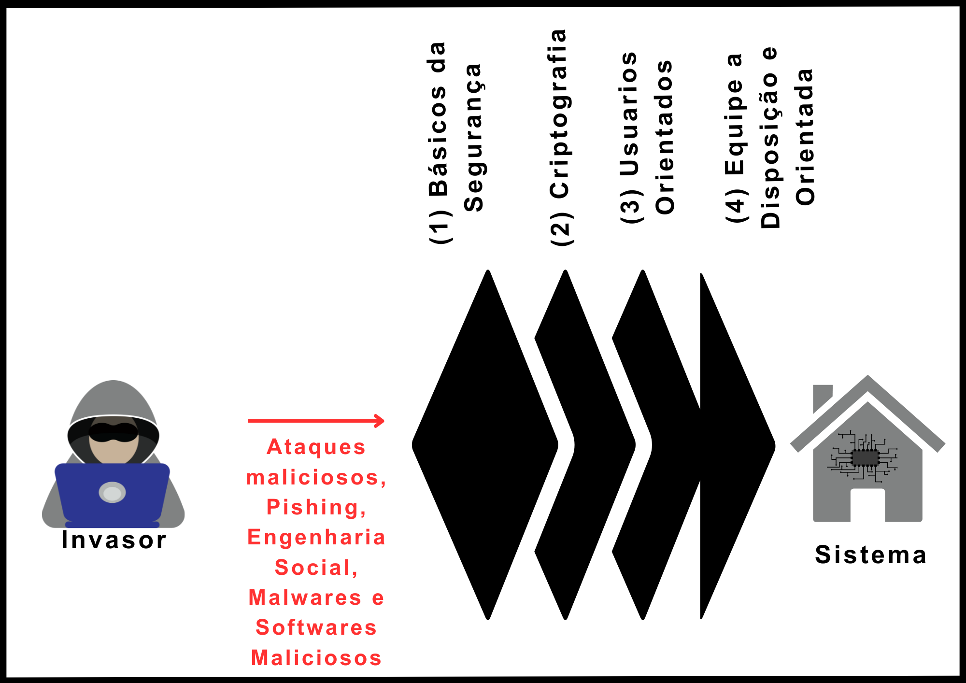
Kum, Vinicius, “camadas de segurança de um sistema”, 2023.
14.0 – Conclusões Finais.

A automação residencial seja de qual tipo for, pode vir a contribuir de forma diversificada e de grande importância para toda a sociedade, seja ajudando pessoas com deficiência, mulheres grávidas, casais com filhos pequenos, pessoas que queiram mais segurança, as que usam porque gostam ou os idosos que não conseguem mais realizar trabalhos diversos.
Neste artigo, buscamos desenvolver a automação/sistema mais barato que de forma segura e eficiente conseguimos, assim, ao final destas páginas, o sistema de controle/automação da casa da “família Kum”, onde o projeto esta por se desenvolver, deverá estar montado e em operação e a equipe deve estar a pronto dispor para sanar duvidas, cumprir metas e desenvolver melhorias/atualizações.
Ao longo da construção deste artigo, foi notado que realmente não iremos gastar nem metade do valor em reais do que gastaríamos com uma automação “pré-pronta”, porém iremos gastar, talvez, o triplo do tempo para que seja feita a programação e instalação do mesmo, infelizmente, para a construção de um sistema eficiente demanda-se tempo, dedicação e conhecimento, para que não haja erros e nem tampouco acidentes.
O que para aqueles que forem realizar uma replica do mesmo, já não terão que gastar muito tempo e nem estudos, simplesmente dedicação para entender o código, mudar o necessário e utilizar o sistema ao seu favor.
Outro ponto importante notado durante as pesquisas e desenvolvimento, é a de que o sistema criado a partir deste artigo, pode servir como base para diversos outros sistemas e melhorias, seja para desenvolver sistemas mais complexos para industrias ou lojas e mais simples para pequenos pontos de uma residência, ou desenvolver melhorias para ter sistemas de longa distância, ou sistemas que faça o reconhecimento de face para integrar com as câmeras do circuito de CFTV, ou até mesmo usar sensores para cuidar de melhor maneira de um sistema de hortas e outros diversos objetivos com melhorias de baixo custo e que exigem um médio nível de estudos e pesquisas.
Também foi reconhecida a necessidade de orientar e ensinar aqueles que ainda não conhecem perfeitamente sobre a segurança de um sistema já que é impossível criar um sistema 100% sólido no quesito segurança e que seja útil a pessoas no dia a dia, o sistema deve ser seguro, porém também deve agradar as pessoas que dele fazem o uso.
Engenharia social, é meio pelo qual as pessoas obtém de forma ilícita...e fazem uso indevido de informações sigilosas...enfim, um nome bonitinho pra “ fofoca”...’enganação” e exploração da confiança das pessoas...(isso no âmbito tanto profissional, quanto pessoal). (Pensador, Engenharia Socia – Mel Braga, 2023)

A pesquisa realizada para o começo do artigo e definição dos “rumos” de nosso projeto teve um grande sucesso em determinar os pontos que precisávamos, já que em grande maioria as respostas foram diversificadas e autoritárias, sendo assim tivemos bases diferentes de faixa etária e conhecimento respondendo as mesmas perguntas sobre um tema tão atual, automação residencial e inteligência artificial, o que da credibilidade ao nosso artigo e tema, além das bases cientificas e de conhecimentos que utilizamos.
E aqui vai um dado um tanto quanto diferente em relação a nossa pesquisa, é um dos dados gerados por ela, sobre o que as pessoas achavam da pesquisa, e se ela foi chata ou não.
Cerca de 90% das pessoas responderam que não foi chato para responder ou que foi normal e cerca somente de 10% acharam que foi chato ou muito chato.
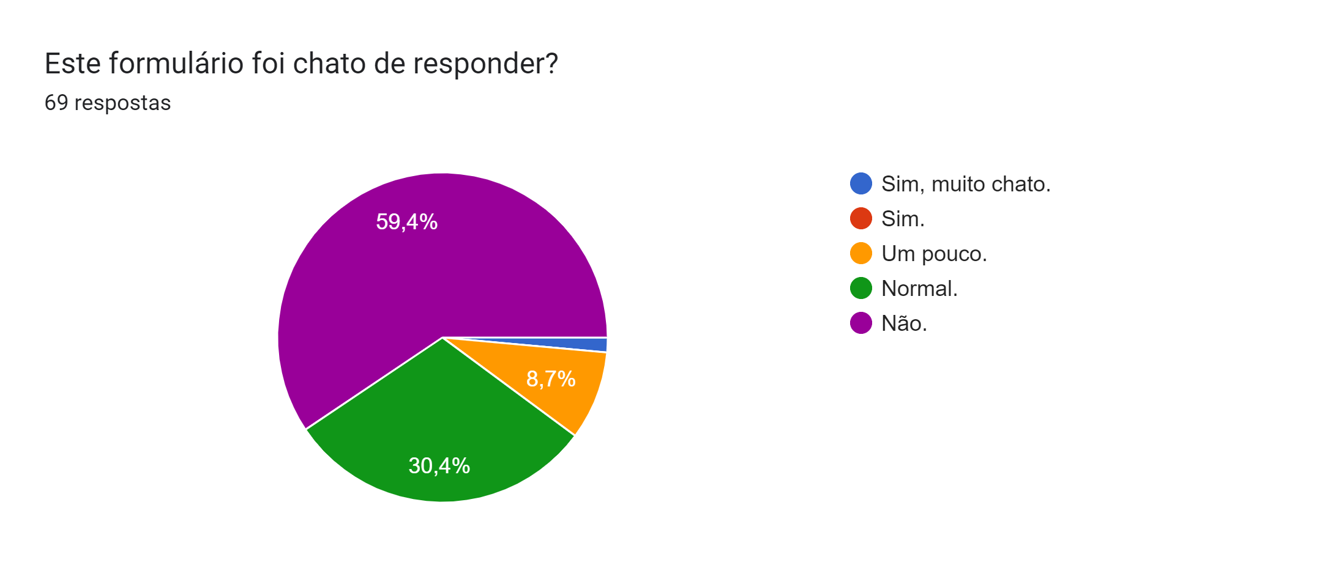
Google Forms, “Este formulário foi chato de responder?”, 2023.

Este dado nos mostra que de forma geral a pesquisa foi bem sucedida e a maioria do publico respondeu de forma positiva e assertiva sobre o que foi proposto, sendo assim não tivemos respostas forçadas ou respondidas de forma “maldosa”.

Em pesquisas futuras, pode-se considerar a melhoria da comunicação das interfaces com a placa principal, a instalação de placas “escravas” pelo método I2 melhorando desta forma a distancia em que o sistema pode funcionar e assim podendo até criar versões para o uso em industrias ou pequenas empresas de forma segura e metodológica, além de atualizações no sistema de segurança, podendo assim colocar mais camadas de segurança no geral.
É vasta a quantidade de objetivos e atualizações que podemos pensar em um futuro, deve-se analisar o sistema conforme seu uso e separar os tópicos mais importantes para atualização e criação, sendo assim iremos criar um sistema solido e revisado, sempre, é claro, deixando a dispor de quem queira ajudar e recriar e realizando um relatório para quem queira seguir o mesmo caminho.

REFERÊNCIAS

ARTIGOCIENTIFICO.COM.BR. DESENVOLVIMENTO DE UM ARTIGO CIENTÍFICO. Disponível em: https://artigocientifico.com.br/passo-a-passo/como-fazer-o-desenvolvimento-de-um-artigo-cientifico/. Acesso em: 24 jul. 2023.
BBC. Amazon Alexa security bug allowed access to voice history. Disponível em: https://www.bbc.com/news/technology-53770778. Acesso em: 24 jul. 2023.
BLUELUX. Contatores: o que são e para que servem. Disponível em: https://www.bluelux.com.br/contatores-o-que-sao-e-para-que-servem/. Acesso em: 21 jul. 2023.
CANVA. Nenhum titulo especifico. Disponível em: https://www.canva.com/. Acesso em: 22 jul. 2023.
CONSULTIMER. O que é LoRa? Conheça a tecnologia de radiofrequência de longo alcance. Disponível em: https://consultimer.com/o-que-e-lora-conheca-a-tecnologia-de-radiofrequencia-de-longo-alcance/. Acesso em: 24 jul. 2023.
ENGEASIER. Automações Residenciais com ESP-32. Disponível em: https://engeasier.com.br/a/luan-bispo. Acesso em: 24 jul. 2023.
ESPM. Artigo - Normas ABNT. Disponível em: https://normas-abnt.espm.br/index.php?title=Artigo. Acesso em: 24 jul. 2023.
ESPRESSIF. About I2C. Disponível em: https://espressif-docs.readthedocs-hosted.com/projects/arduino-esp32/en/latest/api/i2c.html. Acesso em: 24 jul. 2023.
ESPRESSIF. Inter-Integrated Circuit (I2C)?. Disponível em: https://docs.espressif.com/projects/esp-idf/en/v5.1/esp32/api-reference/peripherals/i2c.html. Acesso em: 24 jul. 2023.
MIRO. Nenhum titulo especifico. Disponível em: https://miro.com/. Acesso em: 21 jul. 2023.
O PENSADOR. Nenhum sistema é perfeitamente seguro Inspirando hoje, Garantindo.... Disponível em: https://www.pensador.com/frase/MTY4ODIyNA/. Acesso em: 23 jul. 2023.
THE VERGE. Security researchers expose new Alexa and Google Home vulnerability. Disponível em: https://www.theverge.com/2019/10/21/20924886/alexa-google-home-security-vulnerability-srlabs-phishing-eavesdropping. Acesso em: 24 jul. 2023.
USE. IoT: 11 exemplos de aplicativos bem-sucedidos. Disponível em: https://usemobile.com.br/iot-9-exemplos-de-aplicativos/. Acesso em: 24 jul. 2023.
WIKI ADA. ESP8266 E ESP32. Disponível em: http://adaec.icmc.usp.br/wiki/esp. Acesso em: 23 jul. 2023.
WIKIPEDIA. ESP32. Disponível em: https://pt.wikipedia.org/wiki/ESP32. Acesso em: 24 jul. 2023.
YOUTUBE. ESP32 C3 com Bateria de Lítio. Disponível em: https://www.youtube.com/watch?v=4v6c-KXsue0. Acesso em: 24 jul. 2023.
YOUTUBE. ESP32 com protocolo ESP-NOW - Pt1. Disponível em: https://www.youtube.com/watch?v=JkMOrQ2Occw. Acesso em: 24 jul. 2023.


“

* Aluno do curso Técnico em Informática, na ETECAMP. – vinicius.kum@etec.sp.gov.br

